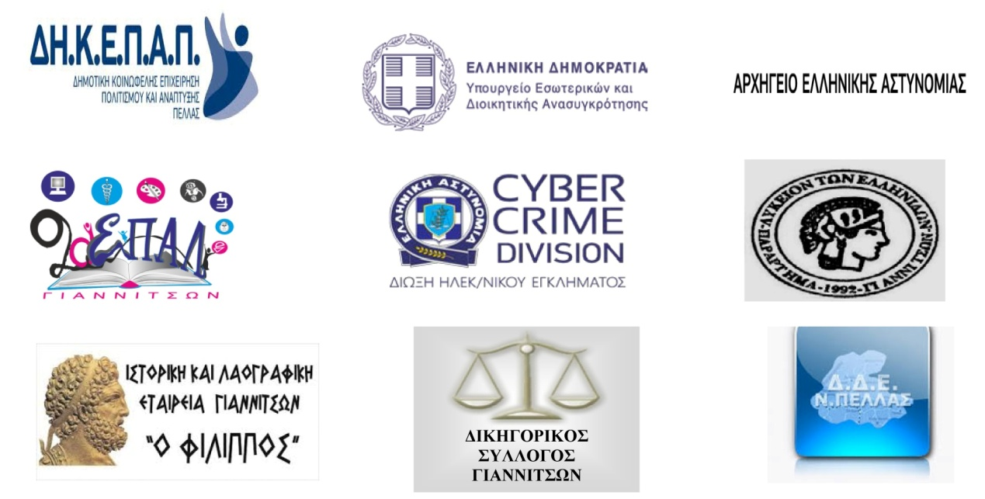

ΔΕΛΤΙΟ ΤΥΠΟΥ
Ημερίδα: «Με ασφάλεια στο Διαδίκτυο»
Πνευματικό Κέντρο Γιαννιτσών
Τετάρτη 6^{η} Μαΐου 2015
Η Δημοτική Κοινωφελής Επιχείρησης Πολιτισμού και Ανάπτυξης Πέλλας (ΔΗ.Κ.Ε.Π.Α.Π.), η Διεύθυνση Δευτεροβάθμιας Εκπαίδευσης Πέλλας, η Π.Ο.Δ.Π./Δ.Δ.Ε. Πέλλας, το Τμήμα Ασφαλείας Γιαννιτσών – Διεύθυνση Αστυνομίας Πέλλας, ο Δικηγορικός Σύλλογος Γιαννιτσών, το 2^{ο} ΕΠΑΛ Γιαννιτσών, η Ιστορική και Λαογραφική Εταιρεία Γιαννιτσών «Ο ΦΙΛΙΠΠΟΣ» και το Λύκειον των Ελληνίδων Γιαννιτσών, θέτοντας ως στόχο την ενημέρωση μαθητών, εκπαιδευτικών και γονέων για την ασφαλή χρήση του διαδικτύου και των μέσων κοινωνικής δικτύωσης, συνδιοργανώνουν ημερίδα με θέμα: «Κανόνες Ασφαλούς Πλοήγησης στο Διαδίκτυο – Cyber Βullying», την 6^{η} Μαΐου 2015, ημέρα Τετάρτη, ώρα: 17:30, στο Πνευματικό Κέντρο Γιαννιτσών.
Εισηγητές είναι:
- Σφακιανάκης Εμμανουήλ, Υποστράτηγος, Διευθυντής της Διεύθυνσης Δίωξης Ηλεκτρονικού Εγκλήματος της Ελληνικής Αστυνομίας.
- Σιάντσης Λάζαρος, Κλινικός Ψυχολόγος – Ψυχοθεραπευτής, Επιστημονικά Υπεύθυνος του Κέντρου Πρόληψης Ν. Πέλλας «ΟΡΑΜΑ».
- Αξιωματικοί της Διεύθυνσης Δίωξης Ηλεκτρονικού Εγκλήματος της Ελληνικής Αστυνομίας.
Οι θεματικές ενότητες που θα αναλυθούν είναι:
1) Διαδικτυακές συμπεριφορές υψηλού κινδύνου
2) Εθισμός και εκφοβισμός στο διαδίκτυο: Πρόληψη και στρατηγικές αντιμετώπισης των φαινομένων.
Η ημερίδα πραγματοποιείται υπό την αιγίδα του Υπουργείου Εσωτερικών και Διοικητικής Ανασυγκρότησης και του Αρχηγείου της Ελληνικής Αστυνομίας σε συνεργασία με τη Διεύθυνση Δίωξης Ηλεκτρονικού Εγκλήματος.

